**Коваль Мацей (Kowal Maciey)**

17 мая 1814 г – крещение дочери Катерыны (НИАБ 136-13-894, лист 89об, №30/1814-р (ориг)).

26 марта 1817 г – крещение сына Александра (НИАБ 136-13-894, лист 96, №21/1817-р (ориг)).

14 июля 1818 г – крещение дочери Марты (НИАБ 136-13-894, лист 98об, №21/1818-р (ориг)).

5 июля 1821 г – крещение дочери Елисаветы (НИАБ 136-13-894, лист 106об, №31/1821-р (ориг)).

**НИАБ 136-13-894:** Лист 89об. **Метрическая запись №30/1814-р (ориг).**

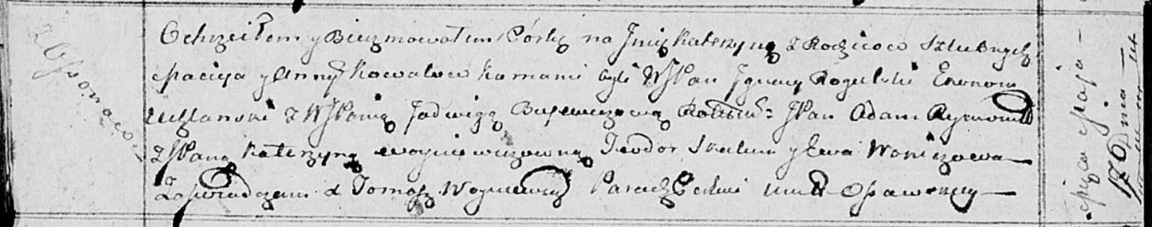

Осовская Покровская церковь. 17 мая 1814 года. Метрическая запись о крещении.

Kowałowna Katerzyna – дочь родителей с деревни Осовo.

Kował Maciey – отец.

Kowałowa Anna – мать.

Rohulski Jhnacy, WJP – кум, шляхтич, эконом Углянский?.

Bujewiczowa Jadwiga, WJP – кума, шляхтянка.

Rymond? Adam, JP – ассистент, шляхтич.

Woyniewiczowna Katerzyna, JP – ассистентка, шляхтянка.

Skakun Teodor – ассистент.

Woniczowa Ewa – ассистентка.

Woyniewicz Tomasz – ксёндз.

**НИАБ 136-13-894:** Лист 96. **Метрическая запись №21/1817-р (ориг).**

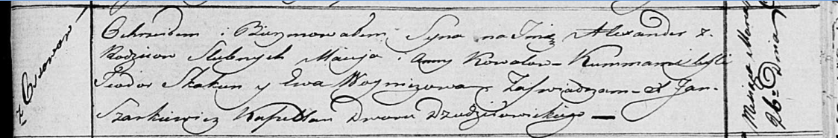

Осовская Покровская церковь. 26 марта 1817 года. Метрическая запись о крещении.

Kowal Alexander – сын родителей с деревни Осовo.

Kowal Maciey – отец.

Kowalowa Anna – мать.

Skakun Teodor – кум.

Woyniczowa Ewa – кума.

Woyniewicz Tomasz – ксёндз.

**НИАБ 136-13-894:** Лист 98об. **Метрическая запись №21/1818-р (ориг).**

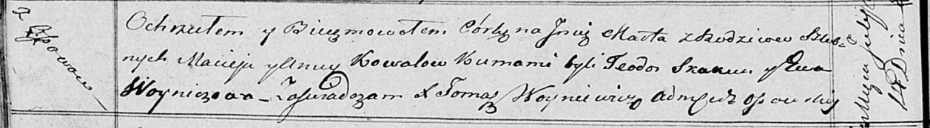

Осовская Покровская церковь. 14 июля 1818 года. Метрическая запись о крещении.

Kowalowna Marta – дочь родителей с деревни Осовo.

Kowal Maciey – отец.

Kowalowa Anna – мать.

Skakun Teodor – кум.

Woyniczowa Ewa – кума.

Woyniewicz Tomasz – ксёндз.

**НИАБ 136-13-894:** Лист 106об. **Метрическая запись №31/1821-р (ориг).**

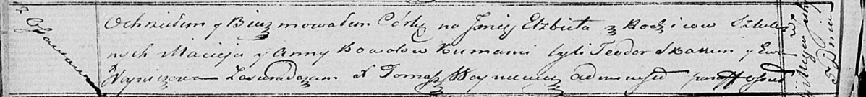

Осовская Покровская церковь. 5 июля 1821 года. Метрическая запись о крещении.

Kowalowna Elżbieta – дочь родителей с деревни Осовo.

Kowal Maciey – отец.

Kowalowa Anna – мать.

Skakun Teodor – кум.

Woyniczowa Ewa – кума.

Woyniewicz Tomasz – ксёндз.